**一种矿用排水管路防堵预警阀**

**技术领域**

本实用新型涉及煤矿井下排水管路堵塞监测领域，具体是一种矿用排水管路防堵预警阀。

**背景技术**

煤矿井下进行开拓、掘进、采煤过程中，随着雨水、地下水和江河水的不断渗透，存在水害危险。在煤矿井下设置有主、副水仓往地面矿井水处理厂抽水，各个巷道均根据不同情况设置有临时水仓向主、副水仓分别抽水，安装有完善的排水管路。但在开拓、掘进、采煤等巷道的临时水仓向主、副水仓抽水时，由于井下生产条件恶劣，经常有块状、泥状的煤泥、淤泥、炭块、矸块等进入排水管路，而排水管路少则数百米、多则数千米，且拐弯较多，极易造成排水管路堵塞。由于排水管路处于密闭状态，人工很难准确判断堵塞位置，及时进行疏通。

因此针对上述现状，特设计一种矿用排水管路防堵预警阀。

**实用新型内容**

本实用新型为了解决人工很难准确判断排水管路堵塞位置的问题，提供了一种矿用排水管路防堵预警阀。

为了解决此问题，本实用新型是通过以下技术方案实现的：一种矿用排水管路防堵预警阀，包括三通阀本体，

所述三通阀本体的第三个水口内壁朝向中心凸设有环向凸起，所述环向凸起的上沿活动搭接有与三通阀本体的第三个水口内壁间隙配合的下阀板，所述下阀板周身环设有至少一圈与三通阀本体的第三个水口内壁密封配合的O型圈，远离环向凸起的下阀板一端端面上设有回座弹簧，所述回座弹簧的另外一端设有与三通阀本体的第三个水口固定连接的阀盖；

位于回座弹簧外围的下阀板一端端面上设有支撑部，所述三通阀本体的第三个水口外壁上设有预警器外壳，预警器外壳与三通阀本体的第三个水口内壁相连通，且预警器外壳与三通阀本体的第三个水口的连通处通过转轴安装有压杆，所述压杆的一端活动搭置于下阀板的支撑部上，压杆的另外一端压设于关开指示块的其中一端上表面，关开指示块通过销轴转动安装于预警器外壳内，且关开指示块的另外一端设置有关开指示牌，关开指示块的另外一端至销轴之间的重量大于关开指示块的其中一端至销轴之间的重量，与关开指示牌相对的预警器外壳开设有观察窗。

作为本实用新型技术方案的进一步改进，所述关开指示牌呈钝角的弯折板结构，且关开指示牌的疏通信息位于关开指示牌的竖直板面上，关开指示牌的堵塞信息位于关开指示牌的下斜面上。

作为本实用新型技术方案的进一步改进，所述销轴设置有复位扭簧，所述复位扭簧的一端设于关开指示块上，复位扭簧的另外一端设于预警器外壳内。

作为本实用新型技术方案的进一步改进，所述回座弹簧的另外一端与阀盖之间设置有与三通阀本体的第三个水口内壁间隙配合的上阀板，所述阀盖上贯穿设有与上阀板抵紧配合的调压螺栓。

作为本实用新型技术方案的进一步改进，所述支撑部包括设于下阀板一端端面上的定位板，定位板外侧面设有与压杆的一端支撑配合的耳块。

作为本实用新型技术方案的进一步改进，所述三通阀本体的第一个水口和第二个水口上分别设有与排水管路相连接的法兰盘。

作为本实用新型技术方案的进一步改进，远离销轴的压杆一侧的关开指示块上凸设有与压杆止位配合的堵块。

本实用新型所述的矿用排水管路防堵预警阀与现有技术相比，具有如下有益效果：

1、本实用新型结构简单、安装方便，适用于煤矿井下污水排放系统中。

2、本实用新型调压方便、动作可靠，设置有观察窗，方便维修人员能够快速寻找排水管路堵塞部位。

3、本实用新型调压范围广，可根据不同管径的排水管路制作。

**附图说明**

为了更清楚地说明本实用新型实施例或现有技术中的技术方案，下面将对实施例或现有技术描述中所需要使用的附图作简单地介绍，显而易见地，下面描述中的附图仅仅是本实用新型的一些实施例，对于本领域普通技术人员来讲，在不付出创造性劳动的前提下，还可以根据这些附图获得其他的附图。

图1为本实用新型所述矿用排水管路防堵预警阀的结构示意图。

图2为所述关开指示块的安装示意图。

图中：1-三通阀本体，101-环向凸起，102-法兰盘，2-阀盖，3-上阀板，4-下阀板，401-定位板，402-耳块，5-O型圈，6-回座弹簧，7-调压螺栓，8-压杆，9-预警器外壳，10-观察窗，11-关开指示块，111-堵块，12-复位扭簧，13-销轴，14-关开指示牌。

**具体实施方式**

为使本实用新型的目的、技术方案和优点更加清楚，下面将对本实用新型的技术方案进行详细的描述。显然，所描述的实施例仅仅是本实用新型一部分实施例，而不是全部的实施例。基于本实用新型中的实施例，本领域普通技术人员在没有做出创造性劳动的前提下所得到的所有其它实施方式，都属于本实用新型所保护的范围。

如图1及2所示，一种矿用排水管路防堵预警阀，包括三通阀本体1，

所述三通阀本体1的第三个水口内壁朝向中心凸设有环向凸起101，所述环向凸起101的上沿活动搭接有与三通阀本体1的第三个水口内壁间隙配合的下阀板4，所述下阀板4周身环设有两圈与三通阀本体1的第三个水口内壁密封配合的O型圈5，远离环向凸起11的下阀板4一端端面上设有回座弹簧6，所述回座弹簧6的另外一端设有与三通阀本体1的第三个水口固定连接的阀盖2；

位于回座弹簧6外围的下阀板4一端端面上设有支撑部，所述三通阀本体1的第三个水口外壁上设有预警器外壳9，预警器外壳9与三通阀本体1的第三个水口内壁相连通，且预警器外壳9与三通阀本体1的第三个水口的连通处通过转轴安装有压杆8，所述压杆8的一端活动搭置于下阀板4的支撑部上，压杆8的另外一端压设于关开指示块11的其中一端上表面，关开指示块11通过销轴13转动安装于预警器外壳9内，且关开指示块11的另外一端设置有关开指示牌14，关开指示块11的另外一端至销轴13之间的重量（头部重量）大于关开指示块11的其中一端至销轴13之间的重量（尾部重量），与关开指示牌14相对的预警器外壳9开设有观察窗10。

在本实施例中，设定回座弹簧6给予下阀板4的压力比排水管路最大排水压力大0.5MPa。在排水管路中每隔50米安装一个本实施例所述的矿用排水管路防堵预警阀，三通阀本体1的第一个水口和第二个水口分别与相邻排水管路相连接。

当排水管路畅通时，下阀板4在回座弹簧6的作用下通过O型圈5与三通阀本体1的第三个水口内壁密封，关开指示牌14位于初始状态，通过观察窗10的关开指示牌14显示的是排水管路的疏通信息，在本实施例中的疏通信息为“关”字。本领域技术人员还可根据自身需求改变关开指示牌14上的疏通信息的文字。

当排水光路堵塞时，未堵塞的排水管路水流压力在水泵作用下不断增加，下阀板4在水流压力的不断增加下超过设定压力后推动回座弹簧6向上移动（如图所示方向），同时下阀板4的支撑部也带动压杆8的一端向上移动，压板8的另外一端向下压关开指示块11的尾部，关开指示块11的头部向上移动，通过观察窗10的关开指示牌14显示的是排水管路的堵塞信息，在本实施例中的堵塞信息是“开”字。维修人员可根据预警阀所显示的信息情况，迅速判断排水管路堵塞位置并及时疏通。

当堵塞的排水管路疏通后，水流压力下降，下阀板4在回座弹簧6的作用下复位至环向凸起101的上沿，同时由于关开指示块11的头部重量大于关开指示块11的尾部重量，使得关开指示块11恢复至初始状态，且带动关开指示牌14恢复至初始状态，通过观察窗10的关开指示牌14显示的是排水管路的疏通信息。同时，压杆8的一端向下移动，压杆8的另外一端向上移动至一定位置后由于支撑部的限位作用，使得压杆8的另外一端无法一直向上移动，并且限制关开指示块11的尾部的上升高度。

如图2所示，本实施例提供了一种关开指示牌14的具体实施方式，即所述关开指示牌14呈钝角的弯折板结构，且关开指示牌14的疏通信息位于关开指示牌14的竖直板面上，关开指示牌14的堵塞信息位于关开指示牌14的下斜面上。由于关开指示块11的头部重量大于关开指示块11的尾部重量，当关开指示块11为初始状态时，通过观察窗10能够看到的是关开指示牌14的竖直板面上的疏通信息；当排水光路堵塞时，关开指示块11的尾部被压杆8向下压，关开指示块11的头部向上移动，通过观察窗10能够看到的是关开指示牌14的下斜面上的堵塞信息。

为了能够快速使得关开指示牌14恢复至初始状态，所述销轴13设置有复位扭簧12，所述复位扭簧12的一端设于关开指示块11上，复位扭簧12的另外一端设于预警器外壳9内。关开指示牌14能够在复位扭簧12的作用下快速复位。

如图1所示，为了能够使本实施例的预警阀适应不同最大排水压力的排水管路，所述回座弹簧6的另外一端与阀盖2之间设置有与三通阀本体1的第三个水口内壁间隙配合的上阀板3，所述阀盖2上贯穿设有与上阀板3抵紧配合的调压螺栓7。这样可以根据排水管路型号不同，通过旋转调压螺栓7来调整上阀板3与下阀板4之间的间距，从而设定回座弹簧6给予下阀板4的压力。在本实施例中，调压螺栓7的调压范围为1-10MPa。

如图1所示，本实施例提供了一种支撑部的具体实施方式，即所述支撑部包括设于下阀板4一端端面上的定位板401，定位板401外侧面设有与压杆8的一端支撑配合的耳块402。

为了便于本实施例安装于排水管路上，所述三通阀本体1的第一个水口和第二个水口上分别设有与排水管路相连接的法兰盘102。

如图2所示，远离销轴13的压杆8一侧的关开指示块11上凸设有与压杆8止位配合的堵块111。堵块111能够避免关开指示块11的尾部向上或向下运行时，压杆8从关开指示块11上表面脱出。

以上所述，仅为本实用新型的具体实施方式，但本实用新型的保护范围并不局限于此，任何熟悉本技术领域的技术人员在本实用新型揭露的技术范围内，可轻易想到变化或替换，都应涵盖在本实用新型的保护范围之内。因此，本实用新型的保护范围应以所述权利要求的保护范围为准。

**权利要求书**

1.一种矿用排水管路防堵预警阀，其特征在于，包括三通阀本体（1），

所述三通阀本体（1）的第三个水口内壁朝向中心凸设有环向凸起（101），所述环向凸起（101）的上沿活动搭接有与三通阀本体（1）的第三个水口内壁间隙配合的下阀板（4），所述下阀板（4）周身环设有至少一圈与三通阀本体（1）的第三个水口内壁密封配合的O型圈（5），远离环向凸起（11）的下阀板（4）一端端面上设有回座弹簧（6），所述回座弹簧（6）的另外一端设有与三通阀本体（1）的第三个水口固定连接的阀盖（2）；

位于回座弹簧（6）外围的下阀板（4）一端端面上设有支撑部，所述三通阀本体（1）的第三个水口外壁上设有预警器外壳（9），预警器外壳（9）与三通阀本体（1）的第三个水口内壁相连通，且预警器外壳（9）与三通阀本体（1）的第三个水口的连通处通过转轴安装有压杆（8），所述压杆（8）的一端活动搭置于下阀板（4）的支撑部上，压杆（8）的另外一端压设于关开指示块（11）的其中一端上表面，关开指示块（11）通过销轴（13）转动安装于预警器外壳（9）内，且关开指示块（11）的另外一端设置有关开指示牌（14），关开指示块（11）的另外一端至销轴（13）之间的重量大于关开指示块（11）的其中一端至销轴（13）之间的重量，与关开指示牌（14）相对的预警器外壳（9）开设有观察窗（10）。

2.根据权利要求1所述的一种矿用排水管路防堵预警阀，其特征在于，所述关开指示牌（14）呈钝角的弯折板结构，且关开指示牌（14）的疏通信息位于关开指示牌（14）的竖直板面上，关开指示牌（14）的堵塞信息位于关开指示牌（14）的下斜面上。

3.根据权利要求1或2所述的一种矿用排水管路防堵预警阀，其特征在于，所述销轴（13）设置有复位扭簧（12），所述复位扭簧（12）的一端设于关开指示块（11）上，复位扭簧（12）的另外一端设于预警器外壳（9）内。

4.根据权利要求1或2所述的一种矿用排水管路防堵预警阀，其特征在于，所述回座弹簧（6）的另外一端与阀盖（2）之间设置有与三通阀本体（1）的第三个水口内壁间隙配合的上阀板（3），所述阀盖（2）上贯穿设有与上阀板（3）抵紧配合的调压螺栓（7）。

5.根据权利要求1或2所述的一种矿用排水管路防堵预警阀，其特征在于，所述支撑部包括设于下阀板（4）一端端面上的定位板（401），定位板（401）外侧面设有与压杆（8）的一端支撑配合的耳块（402）。

6.根据权利要求1或2所述的一种矿用排水管路防堵预警阀，其特征在于，所述三通阀本体（1）的第一个水口和第二个水口上分别设有与排水管路相连接的法兰盘（102）。

7.根据权利要求1或2所述的一种矿用排水管路防堵预警阀，其特征在于，远离销轴（13）的压杆（8）一侧的关开指示块（11）上凸设有与压杆（8）止位配合的堵块（111）。

**说明书摘要**

本实用新型涉及煤矿井下排水管路堵塞监测领域，具体是一种矿用排水管路防堵预警阀。包括三通阀本体，所述三通阀本体的第三个水口内壁朝向中心凸设有环向凸起，所述环向凸起的上沿活动搭接有与三通阀本体的第三个水口内壁间隙配合的下阀板，所述下阀板周身环设有至少一圈与三通阀本体的第三个水口内壁密封配合的O型圈，远离环向凸起的下阀板一端端面上设有回座弹簧，所述回座弹簧的另外一端设有与三通阀本体的第三个水口固定连接的阀盖。本实用新型结构简单、安装方便，适用于煤矿井下污水排放系统中。本实用新型调压方便、动作可靠，设置有观察窗，方便维修人员能够快速寻找排水管路堵塞部位。本实用新型调压范围广，可根据不同管径的排水管路制作。

**说明书附图**

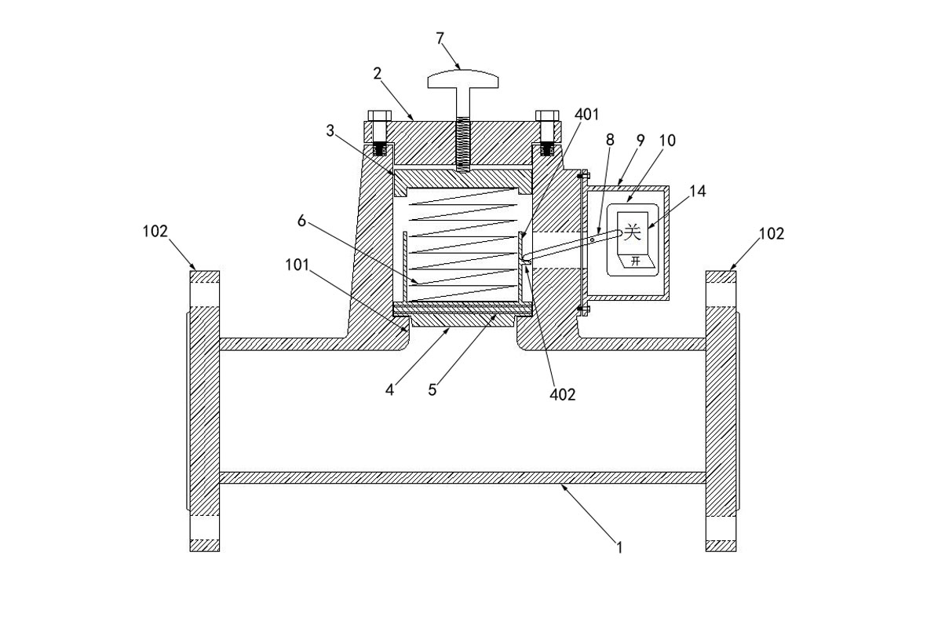

图1

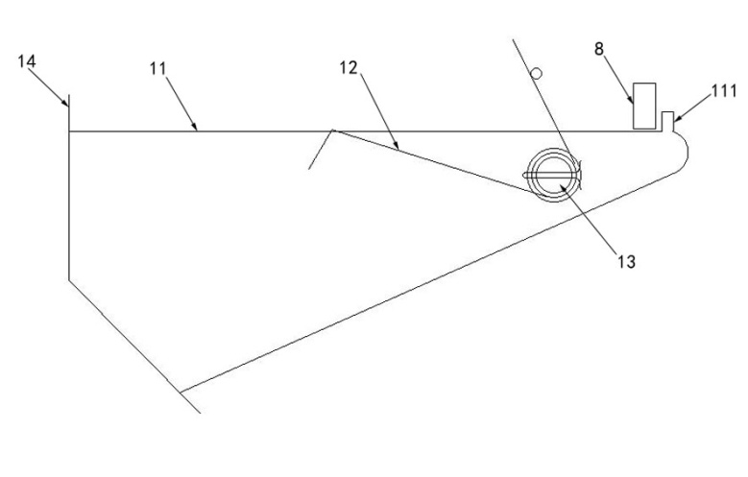

图2